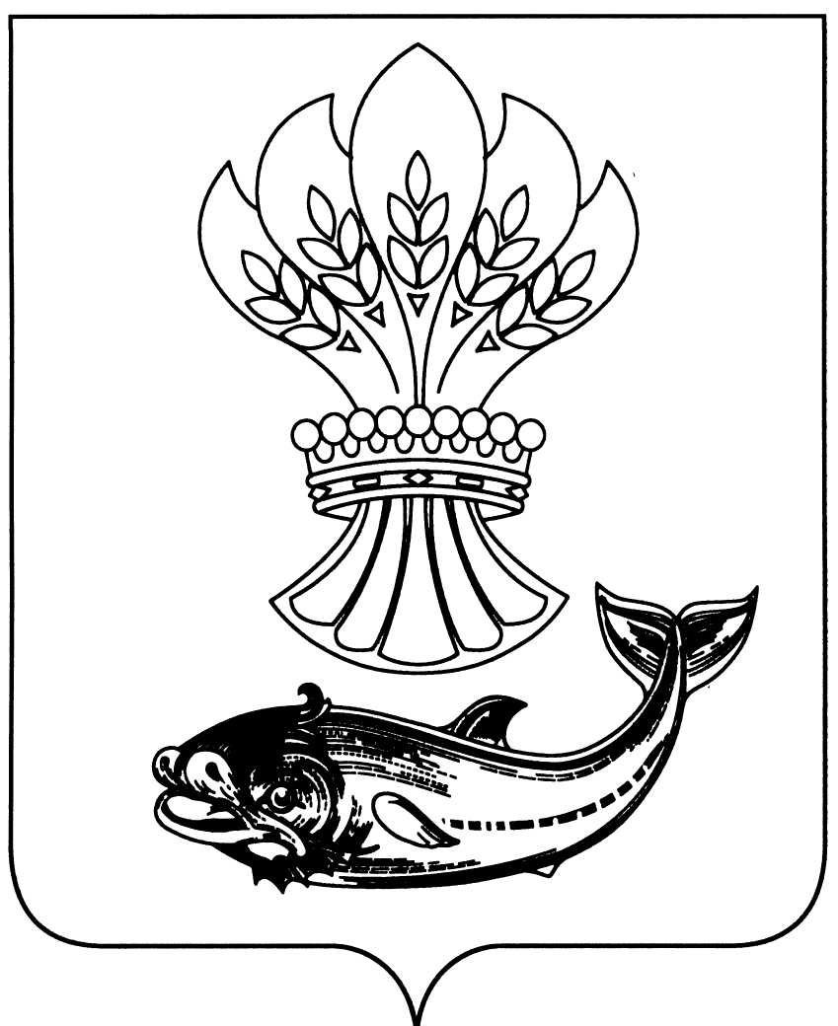

АДМИНИСТРАЦИЯ

ПАНИНСКОГО МУНИЦИПАЛЬНОГО РАЙОНА
ВОРОНЕЖСКОЙ ОБЛАСТИ
П О С Т А Н О В Л Е Н И Е

от 18.09.2020 № 380
р. п. Панино

Об утверждении Устава муниципального бюджетного учреждения культуры «Межпоселенческий Дом культуры и досуга» Панинского муниципального района Воронежской области в новой редакции

В целях приведения Устава муниципального бюджетного учреждения культуры «Межпоселенческий Дом культуры и досуга» Панинского муниципального района Воронежской области в соответствие действующему законодательству администрация Панинского муниципального района Воронежской области п о с т а н о в л я е т:
1. Утвердить прилагаемый Устав муниципального бюджетного учреждения культуры «Межпоселенческий Дом культуры и досуга» Панинского муниципального района Воронежской области (далее - Устав) в новой редакции.
2. Исполняющей обязанности директора муниципального бюджетного учреждения культуры «Межпоселенческий Дом культуры и досуга» Панинского муниципального района Воронежской области Семённиковой Тамаре Николаевне зарегистрировать Устав в установленном законом порядке и в связи с утверждением нового Устава внести изменения в наименование ифилиалов учреждения согласно приложению №1.
3. Признать утратившим силу Устав, утвержденный постановлением администрации Панинского муниципального района Воронежской области от 15.12.2017 № 457 «Об изменении типа муниципального казенного учреждения культуры «Межпоселенческий Дом культуры и досуга» Панинского муниципального района Воронежской области».
4. Настоящее постановление вступает в силу со дня его подписания.
5. Опубликовать настоящее постановление в официальном периодическом печатном издании Панинского муниципального района Воронежской области «Панинский муниципальный вестник» и разместить на официальном сайте администрации Панинского муниципального района Воронежской области в информационно-телекоммуникационной сети «Интернет».
6. Контроль за исполнением настоящего постановления возложить на заместителя главы администрации Панинского муниципального района Воронежской области Солнцева В.В.
Глава
Панинского муниципального района Н.В. Щеглов

Приложение №1
к распоряжению администрации
Панинского муниципального района
Воронежской области
от «____»_____________№_______

Муниципальное бюджетное учреждение культуры
«Межпоселенческий дом культуры и досуга» (МБУК «МДКиД»)

- Филиал муниципального бюджетного учреждения культуры «Межпоселенческий дом культуры и досуга» Перелешинский сельский дом культуры (филиал МБУК «МДКиД» Перелешинский СДК);
- Филиал муниципального бюджетного учреждения культуры
«Межпоселенческий дом культуры и досуга» Михайловский сельский дом культуры (филиал МБУК «МДКиД» Михайловский СДК);
3. Филиал муниципального бюджетного учреждения культуры «Межпоселенческий дом культуры и досуга» Прогрессовский сельский дом культуры (филиал МБУК «МДКиД» Прогрессовский СДК);
4. Филиал муниципального бюджетного учреждения культуры «Межпоселенческий дом культуры и досуга» Криушанский сельский дом культуры (филиал МБУК «МДКиД» Криушанский СДК);
5. Филиал муниципального бюджетного учреждения культуры «Межпоселенческий дом культуры и досуга» Краснохолмовский сельский дом культуры (филиал МБУК «МДКиД» Краснохолмовский СДК);
6. Филиал муниципального бюджетного учреждения культуры «Межпоселенческий дом культуры и досуга» Дзержинский сельский дом культуры (филиал МБУК «МДКиД» Дзержинский СДК);
7. Филиал муниципального бюджетного учреждения культуры «Межпоселенческий дом культуры и досуга» Чернавский сельский дом культуры, (филиал МБУК «МДКиД» Чернавский СДК);
8. Филиал муниципального бюджетного учреждения культуры «Межпоселенческий дом культуры и досуга» Лимановский сельский дом культуры (филиал МБУК «МДКиД» Лимановский СДК);
9. Филиал муниципального бюджетного учреждения культуры «Межпоселенческий дом культуры и досуга» Верхнекатуховский сельский клуб (филиал МБУК «МДКиД» Верхнекатуховский СК);
10.Филиал муниципального бюджетного учреждения культуры «Межпоселенческий дом культуры и досуга» Сергеевский сельский клуб (филиал МБУК «МДКиД» Сергеевский СК);
11. Филиал муниципального бюджетного учреждения культуры «Межпоселенческий дом культуры и досуга» Мартыновский сельский культуры (филиал МБУК «МДКиД»Мартыновский СК);
12. Филиал муниципального бюджетного учреждения культуры «Межпоселенческий дом культуры и досуга» Майский сельский дом клуб (филиал МБУК «МДКиД» Майский СДК);
13 Филиал муниципального бюджетного учреждения культуры «Межпоселенческий дом культуры и досуга» КДЦ кинотеатр «Восток» (филиал МБУК «МДКиД» КДЦ кинотеатр «Восток»).

